Une cité gallo-romaine, Aregenua (Vieux-la-Romaine)

1° À quel siècle sa fondation remonte-t-elle ? Au Ier siècle après Jésus Christ.
2° A-t-elle précédé la conquête des Gaules ? Oui.
3° Que signifie étymologiquement le nom « Viducasses » (nom de la tribu gauloise qui avait Aregenua pour chef-lieu) ?
« Vidu » du latin bois et chevelure.
4° Quelle ville finit par avoir une plus grande influence sur la région dans le bas-empire romain ? La ville de Bayeux. Quel est son nom latin ? «Augustodurum»

5° 0ù et quand a-t-on retrouvé le « marbre de Thorigny » On a retrouvé le marbre de Thorigny à Vieux en 1580.

6° Qu'avons-nous appris au sujet de Titus Sennius Solemnis, magistrat d'Aregenua, grâce à ce vestige ?
Titus Sennius Sollemnis était magistrat dans la ville d' Aregenua.Titus Sennius Sollemnis remplit d'abord des fonctions municipales à Aregenua avant d'exercer des chargesprovinciales : il a fait partie de la délégation de notables que les cités de Gaule romaine envoyaient annuellement à Lugdunum, capitale de la province, pourcélébrer le culte impérial. Les délégués des cités l'ont choisi comme grand prêtre de Rome et d'Auguste en 220 après J-C.

7° Quel spectacle donna-t-il à la population d'Aregenua ? Quatre jours de spectacle de gladiateurs.
De quel lieu public finança-t-il la construction ? Des termes d'Aregenua.
8° À l'aide du plan de Vieux-la-Romaine, indique sur la photo aérienne de 2012 (2 captures d'écran) les lieux identifiés par les archéologues : forum, théâtre, voie romaine appelée « Chemin haussé », maison de la cour en U, maison au grand péristyle.
9° Quels sont les 3 édifices repérables à la seule lecture de cette photographie aérienne ? Les 3 édifices sont voie romaine appelée « Chemin haussé », maison de la cour en U, maison au grand péristyle.
10° Quel édifice a été recouvert par les archéologues ? C'est le théâtre.
11° Place précisément la basilique en t'appuyant sur sa description : « Accolé à l’est de l’ensemble architectural formant un groupe à façade unique, prend place la basilique, un imposant bâtiment de 22,5 m de long sur 17 m de large. Il est fermé au nord par un mur droit, au sud par un mur en arc de cercle dessinant une abside. »
12° Qu'a-t-on découvert sur le forum en 2009 ? Cite trois édifices et un ou plusieurs noms d'objets. « Hameau du Closet »

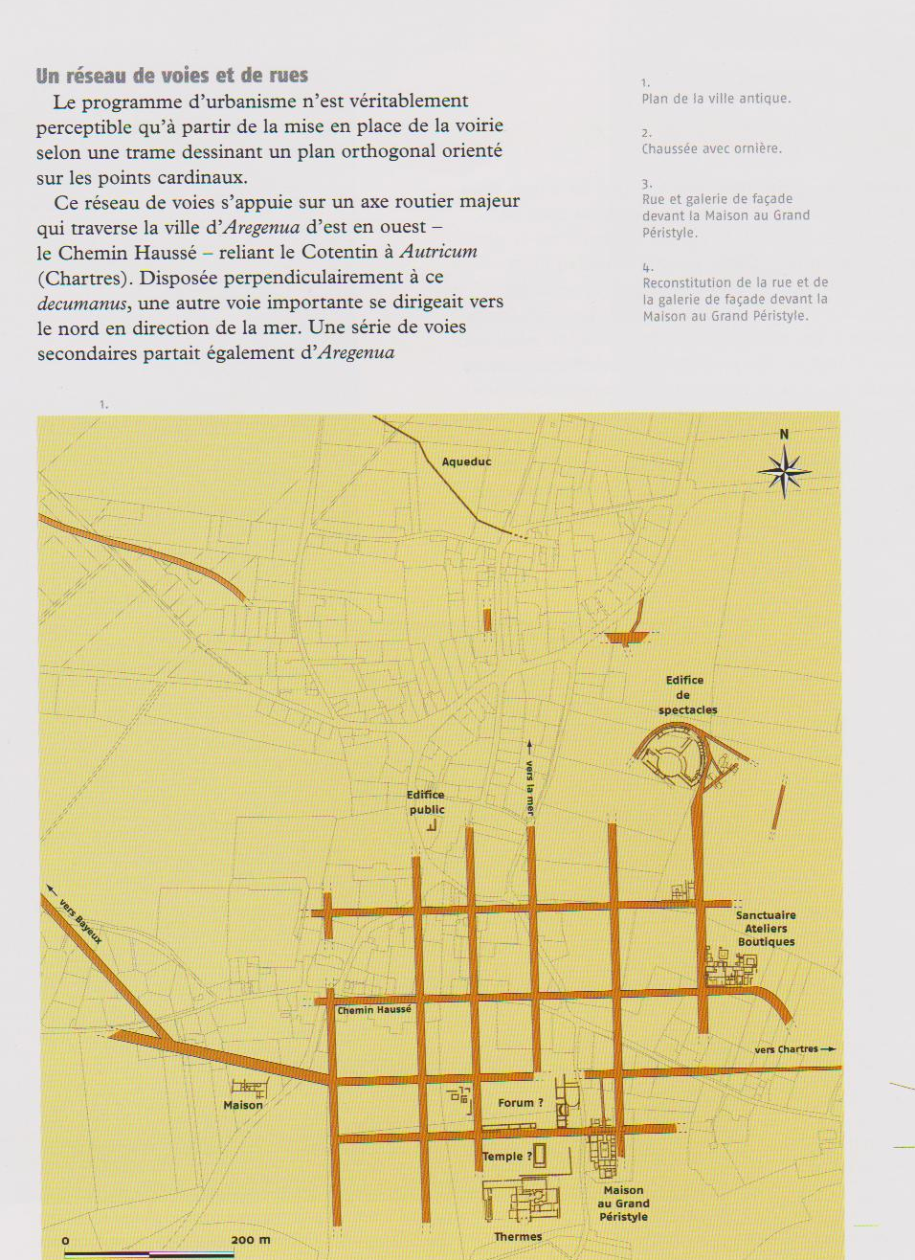
Chemin haussé
Théâtre

Maison de la cour en U
Maison au grand péristyle
Temple
Forum
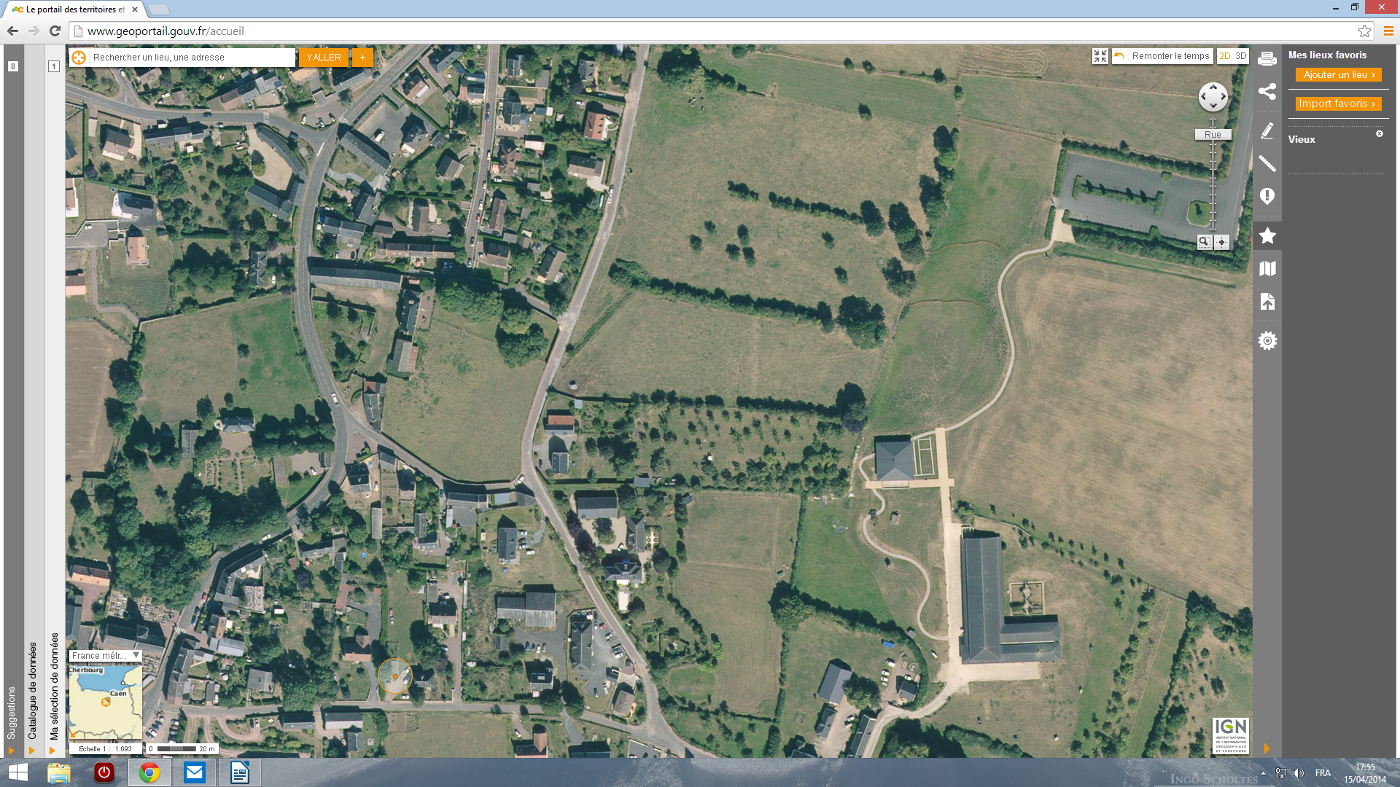
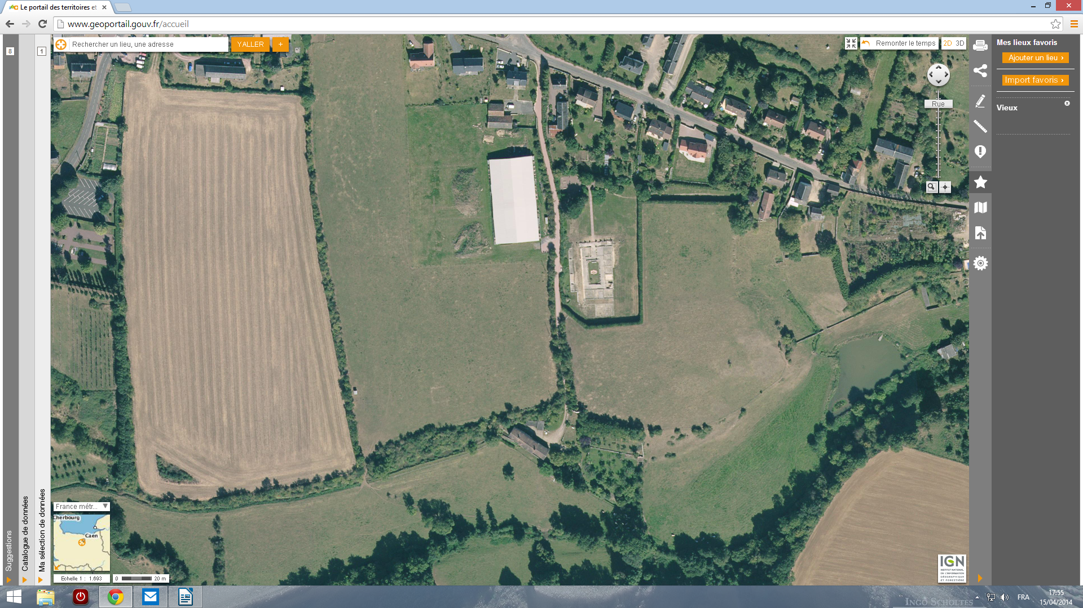

Consulter notamment les sites : http://www.vieuxlaromaine.fr – http://photos.piganl.net/2009/vieux/vieux.html – wikipedia.org

